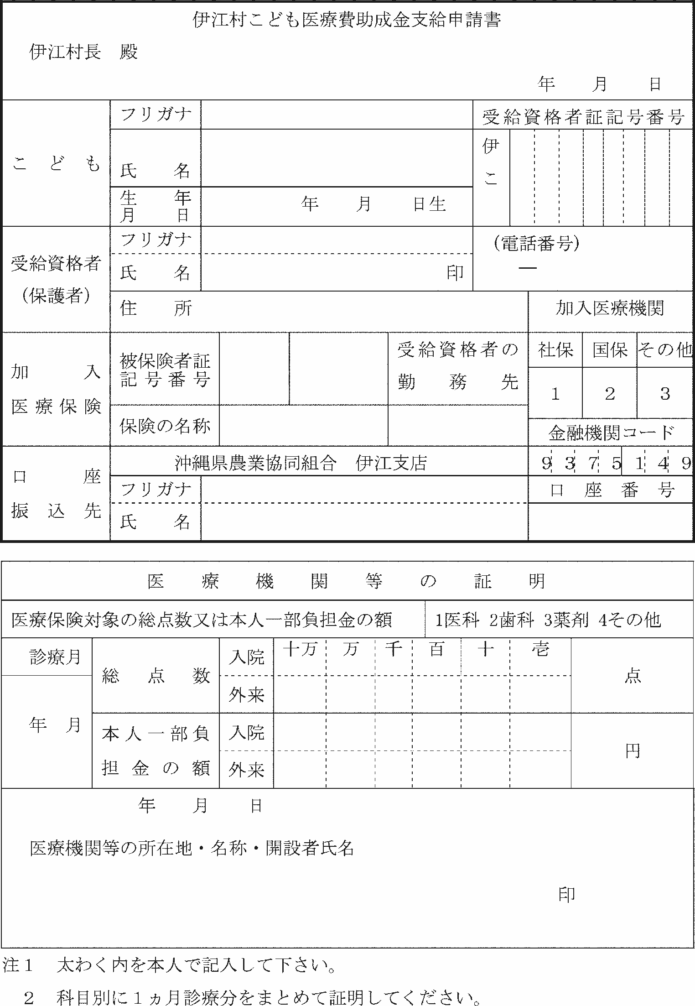
第４号様式（第５条関係）

附 則
この規則は、公布の日から施行する。

